1707 mm 1 18 aprile 2018

Signor

Matteo Pronzini
Deputato al Gran Consiglio

INTERPELLANZA 9 febbraio 2018
Assistenza sociale: le risposte del CdS invece che fornire delucidazioni suscitano ulteriori domande e perplessità!

Signor deputato,

come concordato, le trasmettiamo in forma scritta la risposta in merito ai quesiti posti.

- Il Consiglio di Stato è preoccupato per l'evoluzione della situazione del settore dell'assistenza, della disoccupazione, della sottoccupazione, dei salari e dei redditi?
Il Consiglio di Stato è vigile e attento all’evoluzione del mercato del lavoro e al settore dell’assistenza.

Il numero di persone al beneficio dell’assistenza sociale a fine dicembre 2017 ammontava a 8'077 e si osserva nell’ultimo anno un rallentamento della crescita. I dati mostrano come l’evoluzione del settore dell’assistenza si stia stabilizzando. Il Consiglio di Stato ritiene che le misure in vigore per il settore dell’assistenza siano appropriate.

Per quanto riguarda l’andamento del tasso di disoccupazione misurato secondo i criteri della Segreteria di Stato dell’economia (SECO) - ovvero, il numero di persone iscritte presso gli Uffici regionali di collocamento (URC) - dall’inizio del 2012 si nota una tendenza al ribasso nel nostro Cantone. Questo trend si conferma anche nei dati ai sensi dell’Organizzazione internazionale del lavoro (ILO). Questi dati positivi non hanno ovviamente distolto l’attenzione del Consiglio di Stato verso il sostegno al collocamento, che rimane anzi una priorità nell’ambito del mercato del lavoro. L’impegno del Cantone è quello di sostenere le persone iscritte agli URC, tramite tutte le misure a loro disposizione nell’ambito della Legge federale sull’assicurazione contro la disoccupazione (LADI) e della Legge cantonale sul rilancio dell’occupazione e sul sostegno ai disoccupati (L-rilocc). Si ricorda che nel 2017 sono stati investiti oltre 30 milioni di CHF in provvedimenti del mercato del lavoro LADI, ai quali si aggiungono altri 5,4 milioni di CHF nell’ambito della L-rilocc. Si tratta di cifre importanti, alle quali si aggiunge l’impegno volto a un costante miglioramento dei servizi e della qualità dell’offerta. In tale ambito rientrano i due pacchetti, entrambi di otto misure, lanciati dal DFE nel 2015 e nel 2017, che si prefiggono, ad esempio, di rafforzare il partenariato tra aziende e il servizio pubblico di collocamento (campagna “Più opportunità per tutti”) oppure di garantire un sostegno tempestivo e mirato ai disoccupati attraverso applicazioni digitali.
Anche la lotta contro la pressione al ribasso dei salari continua a rappresentare una priorità. Le nuove inchieste condotte nel 2017 sul mercato del lavoro hanno portato il Consiglio di Stato ad adottare tre nuovi contatti normali di lavoro (CNL) con salari minimi vincolanti. È inoltre stato dato avvio al potenziamento delle autorità cantonali preposte alla vigilanza del mercato del lavoro e delle commissioni paritetiche deciso nell’ambito dell’attuazione del controprogetto “Basta con il dumping salariale in Ticino”.

2.

- Ritiene il Governo che per favorire «il confronto sul terreno di un'oggettività suffragata da dati e fatti concreti» bastino i dati dell'aiuto sociale o sarebbe meglio prendere in considerazione più indicatori? Ricordiamo ad esempio che le statistiche amministrative sono soggette a variazioni dovute a cambiamenti di legge. Ad esempio il numero di beneficiari di AFI/API può variare se si restringono i criteri per averne diritto. La stessa cosa vale per il sussidi di cassa malattia, per l'assistenza sociale, ecc.
La risposta è sostanzialmente contenuta nella domanda: evidentemente nessun singolo indicatore è illustrativo dell’intera evoluzione della società, che è un insieme complesso di fenomeni molto difficili da misurare. Ne consegue, che solo l’analisi di diversi indicatori permette di avere una visione più realistica: più indicatori avremo e migliore sarà la ricostruzione di cui disponiamo. Detto ciò, questa sarà sempre una visione parziale, poiché la statistica, ogni statistica, non è mai riflesso diretto della realtà, ma una sua rappresentazione, con tutti i limiti che questo comporta.
Se è vero che solo un set di indicatori permette di disporre di un quadro illustrativo, questo non basta, perché come giustamente il deputato fa notare, nella lettura di un dato va sempre considerato con estrema attenzione il metadato, che spiega le caratteristiche, gli aspetti concettuali, le definizioni e, in definitiva, la natura del dato. E, in questo contesto, i dati amministrativi offrono numerosi vantaggi, ma presentano anche parecchi limiti. Tra i primi, vanno sicuramente annoverati il fatto di essere in genere esaustivi rispetto ai fenomeni di cui rendono conto, nonché quello di essere disponibili con tempistiche rapide. Tra i secondi va però ricordato - come evocato nell’interpellanza - che si basano in genere su definizioni non statistiche, bensì amministrative (e quindi legate a basi legali). In questo senso, quando un dato di statistica amministrativa evolve, dietro questa evoluzione si celano sia delle evoluzioni del fenomeno, sia (se ci sono stati) eventuali cambiamenti nelle politiche.
In termini più concreti, è anche sulla base delle considerazioni qui sopra esposte, e per rispondere a diverse mozioni già depositate in passato, che il Consiglio di Stato ha inserito nelle Linee direttive del quadriennio 2015-2019 il progetto “Strumento per il monitoraggio sociodemografico ed economico della popolazione” (scheda 46), che mira a mettere a punto una nuova banca dati, che permetta di ottenere informazioni più dettagliate sui redditi delle economie domestiche ticinesi e proporre un prototipo di rapporto sociale che proponga una serie di indicatori tesi a ricostruire con la maggiore fedeltà possibile la situazione della popolazione in termini socioeconomici e, se il risultato sarà ritenuto interessante, sulla sua evoluzione (vedi anche risposta 5 e 6).

- Come mai non esistono studi commissionati dal Cantone sulle cause del maggiore aumento dei beneficiari dell'assistenza in Ticino rispetto alla media nazionale? Il Governo è consapevole che questa tendenza è in atto dal 2011, eppure ad oggi (2018) non vi è un'analisi delle cause.
L’evoluzione sia in termini numerici che di costi dell’aiuto sociale non è una specificità cantonale. Il 6 settembre 2017 il Consiglio federale ha adottato un rapporto sull’evoluzione dei costi dell’aiuto sociale, redatto in adempimento di due postulati. Il documento “Évolution des coûts dans l’aide sociale” presenta una sintesi delle conoscenze in materia di aiuto sociale.
In questo documento indica a tale proposito che “alcuni fattori che spiegano l’aumento del numero di beneficiari dell’aiuto sociale riflettono profondi cambiamenti in atto nella società, quali l’aumento della quota di economie domestiche individuali o monoparentali, e non sono quindi influenzabili a breve e medio termine. Altri fattori di tipo socioeconomico, tra cui in particolare il livello di formazione, possono invece essere influenzati a lungo termine attuando politiche di prevenzione volte a promuovere la formazione e l’acquisizione di qualifiche e creando condizioni quadro che favoriscano l’integrazione sociale e professionale. Per quanto concerne l’evoluzione dei costi, emerge che il trasferimento di oneri tra le assicurazioni sociali (AD, AI) non ha il peso determinante che gli viene spesso attribuito. In ogni caso, le uscite dell’aiuto sociale non sono un elemento da considerare in modo isolato, su cui si può agire a un solo livello.”

3.

- Come mai non esistono studi commissionati dal Cantone sulle cause del calo dei salari mediani fra il 2008 e il 2014 e sul divario fra i salari mediani in Ticino e in Svizzera in generale e in alcuni rami? I dati sono stati pubblicati dall'UST il 30 ottobre 2015, ma a distanza di oltre due anni manca un'analisi.
Vedi risposte 7 e 8.

- Come mai non esistono studi commissionati dal Cantone sull'evoluzione dei redditi delle economie domestiche in Ticino e sul loro potere d'acquisto?
- Cosa ha intrapreso il Consiglio di Stato per avere una visione più «oggettiva e suffragata da dati e fatti concreti» riguardo alla situazione sociale in Ticino? Ad esempio per conoscere l'evoluzione del reddito disponibile delle economie domestiche, o per valutare il numero di persone che, pur non avendo diritto alle indennità di disoccupazione, non figurano nelle cifre dell'assistenza perché sono a carico delle famiglie, o altro.
Il Consiglio di Stato ha inserito nelle Linee direttive del quadriennio 2015-2019 il progetto “Strumento per il monitoraggio sociodemografico ed economico della popolazione” (scheda 46), che mira a mettere a punto una nuova banca dati basata su dati amministrativi (tra i quali anche i dati fiscali) che permetta di ottenere informazioni precise ed esaustive sui redditi delle economie domestiche ticinesi, rimediando così a una lacuna della statistica pubblica svizzera, che copre il fenomeno a livello nazionale e di grande regione, ma con una precisione insufficiente per poter svolgere analisi che distinguano per esempio i diversi tipi di economia domestica. Può essere interessante rilevare che si tratta di approccio innovativo già inaugurato da altri cantoni (Neuchâtel, Vaud, ecc.), che permette in seguito di sviluppare un rapporto sociale con dati oggi non disponibili. In effetti, obiettivo del progetto sopraccitato non è solo quello di mettere a punto la suddetta banca dati, ma anche quello di proporre un prototipo di rapporto sociale che proponga una serie di indicatori tesi a ricostruire con la maggiore fedeltà possibile la situazione della popolazione in termini socioeconomici e, se il risultato sarà ritenuto interessante e si deciderà di proseguire, sulla sua evoluzione. Il progetto sta prendendo avvio e i risultati dovrebbero essere presentati per la fine del 2018 / l’inizio del 2019.

- Visto che il Governo ritiene importante dare «una lettura complementare delle statistiche e dei dati», come mai ha sciolto la Piattaforma interdipartimentale "Monitoraggio della disoccupazione in Ticino" che si occupava proprio di questo? Ritiene che questi temi non siano più di attualità?
- «La statistica è uno strumento fondamentale per comprendere pianificare e gestire politiche settoriali, monitorandone e valutandone lo stato attuale e gli sviluppi futuri», afferma il Governo. Ma come vengono pianificate, monitorate e valutate le politiche settoriali ora che la piattaforma interdipartimentale non esiste più e non esistono studi sulle cause di quanto sta avvenendo nel mondo del lavoro e in ambito sociale?
Come evidenziato nella recente risposta all’interpellanza del 3 settembre 2017 del deputato Matteo Pronzini “Salari mediani in calo: perché questo silenzio da parte di Vitta?” e nel messaggio n. 7440 del 11 ottobre 2017 (rapporto sulla mozione 10 aprile 2017 presentata da Matteo Pronzini “Mercato del lavoro: monitoraggio e valutazione delle misure adottate dal Governo”), le regolari pubblicazioni elaborate dall’Ufficio cantonale di statistica (USTAT) dimostrano l’attenzione che l’ente pubblico rivolge alle tematiche legate all’evoluzione del mercato del lavoro.
Sia sulla rivista DATI che su EXTRA DATI (supplemento online), i temi del mercato del lavoro sono al centro di regolari approfondimenti statistici. L’attenzione rivolta a queste tematiche dimostra la valenza pubblica delle stesse e la contemporanea volontà di fornire agli addetti ai lavori e all’opinione pubblica il maggior numero di informazioni possibili, nell’ottica di una politica di trasparenza. Si tratta di importanti elementi di valutazione, elaborati con precisione e rigore scientifico, a disposizione di tutti gli interessati e diffusi attivamente attraverso diversi canali.

4.

In questo contesto rientrano anche le attività svolte dal “Gruppo di lavoro interdipartimentale per il monitoraggio della disoccupazione in Ticino” istituito con lo scopo di adottare un approccio condiviso e integrato nell'ambito dell'analisi del tema dell'esclusione dal mercato del lavoro. Ciò ha permesso di pubblicare - oltre a numerosi articoli sulla rivista DATI - un dettagliato rapporto di sintesi delle attività del gruppo, intitolato “Ai margini del mercato del lavoro: stato e dinamica del mercato del lavoro ticinese con focus sulla disoccupazione”.

Con la consegna di questo rapporto, il Consiglio di Stato ha ritenuto formalmente concluso il lavoro del gruppo interdipartimentale, che ha permesso di elaborare un quadro conoscitivo adeguato dei fenomeni inerenti la disoccupazione, le loro differenti declinazioni, dimensioni e tendenze. Su questa solida base analitica si basano e si baseranno le future analisi che saranno pubblicate.

- Su base di quali statistiche e dati concreti ha quindi deciso di togliere gli assegni AFI/API alle famiglie di disoccupati e sottoccupati dove nessuno dei due genitori lavora al 100%? Esistono statistiche che provano che inviandoli in assistenza la loro situazione avrebbe subito un miglioramento in breve tempo? Oppure esistono dati che attestano che nel loro caso la disoccupazione e la sottoccupazione sono volontarie?
L’iter e le tempistiche che hanno portato alla definizione, alla valutazione ed infine all’approvazione della misura in oggetto da parte del Gran Consiglio sono note. La modifica della Legge sugli assegni di famiglia, computo del reddito ipotetico nel calcolo dell’assegno di prima infanzia laddove nessuno dei due genitori lavora o lavora solo a tempo parziale (quindi, non raggiungendo un tempo pieno per un solo genitore o per entrambi), fa parte delle misure accettate dal Gran Consiglio nell’ambito del preventivo 2016.
Essa è stata inoltre ampliamente approfondita nell’ambito del Rapporto di maggioranza della Commissione delle petizioni e dei ricorsi del 5 settembre 2016 sulla petizione 22 febbraio 2016 sottoscritta da 301 cittadini ("mamme e papà in piazza perché i conti non tornano") per una correzione della modifica della Legge sugli assegni di famiglia approvata dal Gran Consiglio nell'ambito del messaggio n. 7121 "Preventivo 2016".
Va infine ricordato che con il regolamento di applicazione modificato a seguito dell'adeguamento della Laf, sono state considerate le situazioni particolari:
- il reddito ipotetico non è computato quando il genitore è in prima formazione e l'altro genitore deve occuparsi dei figli (art. 22 Reg. Laf);
- il reddito ipotetico non viene computato o viene computato solo in misura ridotta, nelle situazioni descritte all'art. 24 Reg. Laf (se la persona è incapace al lavoro in misura parziale, il reddito ipotetico minimo non corrisponde al 100%, ma alla percentuale di capacità lavorativa e, ancora, se l'incapacità lavorativa è di lunga durata e il danno alla salute pregiudica la possibilità di occuparsi dei membri minorenni, non viene computato alcun reddito ipotetico).

- Di quanto sono aumentate le persone in assistenza (calcolate secondo il metodo dell'USSI) in termini reali fra dicembre 2011 e dicembre 2012, fra dicembre 2012 e dicembre 2013, fra dicembre 2013 e dicembre 2014, fra dicembre 2015 e dicembre 2016 e nei primi 10 mesi di quest'anno? Fra dicembre 2015 e dicembre 2016 l'aumento è stato di 894 persone: si tratta di un record? Prendendo in considerazione i dati di diversi anni esiste davvero un rallentamento del fenomeno della crescita delle persone in assistenza?
Qui di seguito l’evoluzione dicembre 2011- 2017 delle persone a beneficio di assistenza sociale (tabella 1) e il confronto mensile da gennaio 2016 a dicembre 2017, con la colonna della variazione (tabella 2). Il rallentamento della crescita delle persone a beneficio di assistenza è relativo all’anno 2017.

5.

Tabella 1

ANNO | 2011 | 2012 | 2013 | 2014 | 2015 | 2016 | 2017
 | PER | PER | PER | PER | PER | PER | PER
DICEMBRE | 5'085 | 5'596 | 6'308 | 6'856 | 7'050 | 7'944 | 8'077
VAR N |  | 511 | 712 | 548 | 194 | 894 | 133
Var % |  | 10.0% | 12.7% | 8.7% | 2.8% | 12.7% | 1.7%

Tabella 2

ANNO | 2016 | 2017 | Var N anno  16-17 | In %
MESE | PER | PER | Var N anno  16-17 | In %
GENNAIO | 6'929 | 7'834 | 905 | 13.1%
FEBBRAIO | 7'326 | 8'029 | 703 | 9.6%
MARZO | 7'568 | 8'179 | 611 | 8.1%
APRILE | 7'720 | 8'181 | 461 | 6.0%
MAGGIO | 7'787 | 8'255 | 468 | 6.0%
GIUGNO | 7'812 | 8'221 | 409 | 5.2%
LUGLIO | 7'862 | 8'245 | 383 | 4.9%
AGOSTO | 7'729 | 8'077 | 348 | 4.5%
SETTEMBRE | 8'003 | 8'305 | 302 | 3.8%
OTTOBRE | 7'866 | 8'209 | 343 | 4.4%
NOVEMBRE | 7'967 | 8'169 | 202 | 2.5%
DICEMBRE | 7'944 | 8'077 | 133 | 1.7%

- In assenza di studi che spieghino a cosa è dovuto il continuo aumento dei bisogni della popolazione e valutino le misure messe in atto, è possibile affermare con certezza che «il nostro Cantone sa rispondere in modo efficace e puntuale ai bisogni dei propri cittadini in difficoltà, attraverso un sistema articolato di prestazioni sociali»?
Sì. I bisogni della popolazione (sociali e sanitari) e la sfida demografica sono uno dei 5 assi strategici del Consiglio di Stato per la legislatura in corso, per garantire uno Stato sociale sostenibile anche per le future generazioni.
Si rinvia il deputato al Rapporto al Gran Consiglio sull'aggiornamento delle Linee Direttive 2015-2019 del novembre 2017.
L’invecchiamento della popolazione, la conciliabilità famiglia e lavoro, l’inclusione sociale e professionale, la protezione dell’infanzia, i giovani, l’alloggio sono alcuni dei settori prioritari d’intervento presentati attraverso 16 schede di progetto (da 40 a 56).

- Governo e Amministrazione si lamentano del continuo aumento di atti parlamentari, in particolare interrogazioni. Non ritiene il Consiglio di Stato che, con un'informazione più ampia, coerente e neutrale, il loro numero potrebbe scendere risparmiando ore di lavoro sia ai funzionari che ai deputati?
Il Consiglio di Stato pubblica regolarmente informazioni dettagliate e approfondite (si pensi ad esempio al rendiconto dello Stato) e ritiene di informare la popolazione in maniera corretta e appropriata.

6.

Voglia gradire, signor deputato, i sensi della nostra stima.

PER IL CONSIGLIO DI STATO

Il Presidente: Il Cancelliere:

Claudio Zali Arnoldo Coduri

Copia:
- Direzione Dipartimento della sanità e della socialità (dss-dir@ti.ch)
- Direzione Divisione dell’azione sociale e delle famiglie (dss-dasf@ti.ch)

7.

Allegato 1
Fasce di età, dati e elaborazioni UST

- Numero di persone a beneficio di assistenza sociale 0-25 anni, in Svizzera e in Ticino, 2015-2016

Dati UST |  | 2015 | 2016 | Evoluzione 15-16 (N) UST | Evoluzione 15-16 (%) UST
Svizzera | 0 - 17 anni | 76'840 | 78'481 | 1'641 | 2.1%
Svizzera | 18 - 25 anni | 30'296 | 30'674 | 378 | 1.2%
Ticino | 0 - 17 anni | 1'811 | 2'119 | 308 | 17.0%
Ticino | 18 - 25 anni | 1'193 | 1'266 | 73 | 6.1%

- Numero di persone a beneficio di assistenza sociale 0-25 anni, per distretto, 2015-2016

Fascia età | Distretto | 2015 | 2016 | Evoluzione 15-16 (N) UST | Evoluzione 15-16 (%) UST
0-17 | Distretto: Bellinzona | 368 | 425 | 57 | 15,5%
0-17 | Distretto: Blenio | 13 | 25 | 12 | 92,3%
0-17 | Distretto: Leventina | 27 | 47 | 20 | 74,1%
0-17 | Distretto: Locarno | 271 | 300 | 29 | 10,7%
0-17 | Distretto: Lugano | 725 | 833 | 108 | 14,9%
0-17 | Distretto: Mendrisio | 305 | 381 | 76 | 24,9%
0-17 | Distretto: Riviera | 90 | 88 | -2 | -2,2%
0-17 | Distretto: Vallemaggia | 12 | 20 | 8 | 66,7%
18-25 | Distretto: Bellinzona | 243 | 260 | 17 | 7,0%
18-25 | Distretto: Blenio | 3 | 9 | 6 | 200,0%
18-25 | Distretto: Leventina | 22 | 19 | -3 | -13,6%
18-25 | Distretto: Locarno | 176 | 207 | 31 | 17,6%
18-25 | Distretto: Lugano | 472 | 506 | 34 | 7,2%
18-25 | Distretto: Mendrisio | 225 | 201 | -24 | -10,7%
18-25 | Distretto: Riviera | 42 | 51 | 9 | 21,4%
18-25 | Distretto: Vallemaggia | 13 | 13 | 0 | 0,0%
8.

- Numero di persone a beneficio di assistenza sociale 46-65+ anni, in Svizzera e in Ticino, 2015-2016

Dati UST |  | 2015 | 2016 | Evoluzione 15-16 (N) UST | Evoluzione 15-16 (%) UST
Svizzera | 46 - 55 anni | 43'070 | 44'480 | 1'410 | 3.3%
Svizzera | 56 - 64 anni | 24'841 | 26'218 | 1'377 | 5.5%
Svizzera | 65+ anni | 3'081 | 3'248 | 167 | 5.4%
Ticino | 46 - 55 anni | 2'012 | 2'099 | 87 | 4.3%
Ticino | 56 - 64 anni | 1'146 | 1'170 | 24 | 2.1%
Ticino | 65+ anni | 96 | 106 | 10 | 10.4%

- Numero di persone a beneficio di assistenza sociale 46-65+ anni, per distretto, 2015-2016

(*) I dati inferiori a 5 rilevazioni non sono forniti.

Fascia età | Distretto | 2015 | 2016 | Evoluzione 15-16 (N) UST | Evoluzione 15-16 (%) UST
46-55 | Distretto: Bellinzona | 362 | 378 | 16 | 4,4%
46-55 | Distretto: Blenio | 14 | 18 | 4 | 28,6%
46-55 | Distretto: Leventina | 42 | 45 | 3 | 7,1%
46-55 | Distretto: Locarno | 341 | 390 | 49 | 14,4%
46-55 | Distretto: Lugano | 826 | 846 | 20 | 2,4%
46-55 | Distretto: Mendrisio | 339 | 342 | 3 | 0,9%
46-55 | Distretto: Riviera | 70 | 60 | -10 | -14,3%
46-55 | Distretto: Vallemaggia | 18 | 20 | 2 | 11,1%
56-64 | Distretto: Bellinzona | 169 | 176 | 7 | 4,1%
56-64 | Distretto: Blenio | 14 | 23 | 9 | 64,3%
56-64 | Distretto: Leventina | 17 | 18 | 1 | 5,9%
56-64 | Distretto: Locarno | 248 | 233 | -15 | -6,0%
56-64 | Distretto: Lugano | 479 | 509 | 30 | 6,3%
56-64 | Distretto: Mendrisio | 166 | 158 | -8 | -4,8%
56-64 | Distretto: Riviera | 45 | 44 | -1 | -2,2%
56-64 | Distretto: Vallemaggia | 8 | 9 | 1 | 12,5%
65+ | Distretto: Bellinzona | 37 | 38 | 1 | 2,7%
65+ | Distretto: Blenio | * | *
65+ | Distretto: Leventina | 5 | 5 | 0 | 0,0%
65+ | Distretto: Locarno | 22 | 26 | 4 | 18,2%
65+ | Distretto: Lugano | 20 | 26 | 6 | 30,0%
65+ | Distretto: Mendrisio | 6 | 7 | 1 | 16,7%
65+ | Distretto: Riviera | * | *
65+ | Distretto: Vallemaggia | * | *
9.

Allegato 2
Tipologia familiare, dati e elaborazioni UST

- Numero di unità assististe con figli, a beneficio di assistenza sociale, in Svizzera e in Ticino, 2015-2016

 |  | 2015 | 2016 | Evoluzione 15-16 (N) UST | Evoluzione 15-16 (%) UST
Svizzera | Famiglie monoparentali (FM) | 27'390 | 27'481 | 91 | 0.3%
Svizzera | Coppie con figli | 15'274 | 15'545 | 271 | 1.8%
Svizzera | Totale con figli | 42 664 | 43 026 | 362 | 0,8%
Ticino | Famiglie monoparentali (FM) | 934 | 922 | -12 | -1.3%
Ticino | Coppie con figli | 440 | 568 | 128 | 29.1%
Ticino | Totale con figli | 1 374 | 1 490 | 116 | 8,4%

10.

Allegato 3
Aiuto sociale in senso lato (dati UST), estratto presentazione conferenza stampa DSS del 9.5.2017

- Numero di beneficiari di aiuto sociale in senso lato, in Ticino, 2010-2015

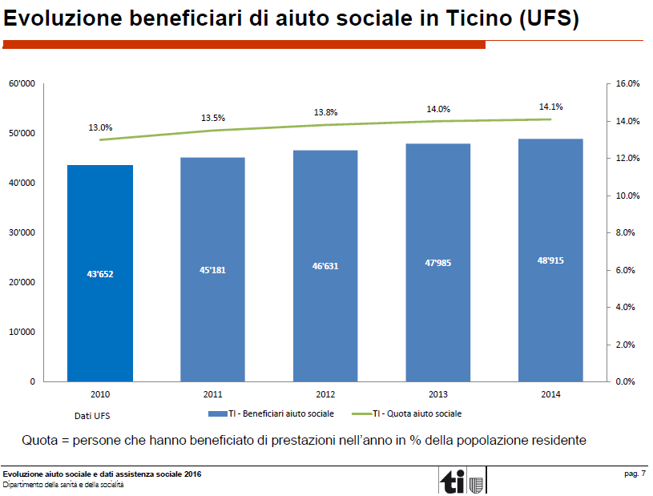

- Quota di aiuto sociale in senso lato, in Svizzera e in Ticino, 2010-2015
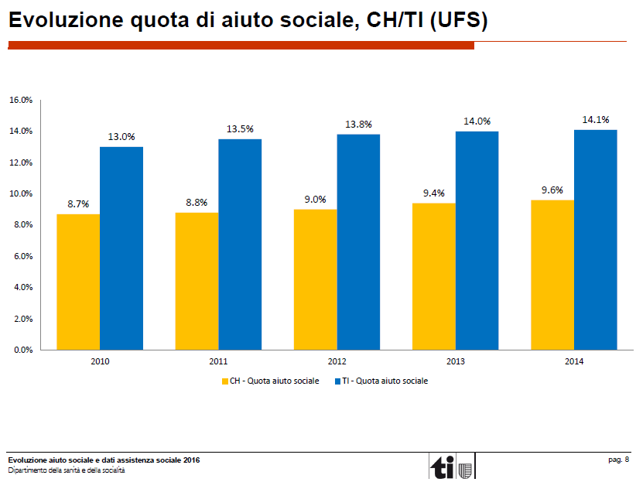

11.

Allegato 4
Informazioni aggiuntive

- Quota di aiuto sociale in senso stretto (assistenza sociale), per Cantone e media svizzera, 2016 (dati e grafico UST)

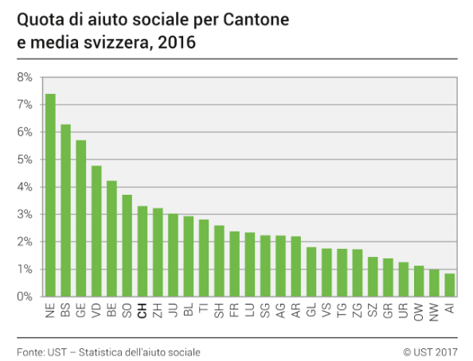

b) Quota di aiuto sociale in senso stretto (assistenza sociale), per fascia di età, nazionalità, stato civile e dimensione Comune di residenza, in Svizzera e in Ticino, 2016 (dati e grafico UST)

